SCHEDA DI PROGETTAZIONE PER LA GESTIONE DELLA CLASSE:

Descrizione del contesto-classe (criteri di Accoglienza – Comunità - Responsabilità):
La classe prima è composta da 18 alunni (9 maschi e 9 femmine), provenienti da due scuole dell’infanzia del territorio, ad eccezione di un’alunna che ha frequentato la scuola dell’infanzia in un altro luogo. Un alunno è di origine romena, ma nato in Italia.
L’aula della classe prima è stata sistemata nel corso dell’estate, con un grande lavoro di collaborazione tra i vari soggetti coinvolti: scuola, comune, genitori e volontari del territorio. È stato pensato e progettato uno spazio accogliente e ben strutturato, partendo dai principi della scuola senza zaino (accoglienza, comunità e responsabilità). Si tratta di uno spazio aula in cui sono presenti: una LIM, una postazione PC, una lavagna magnetica, una cattedra (utilizzata come tavolo di lavoro dalle insegnanti), quattro tavoli per gli alunni, un armadio ad ante scorrevoli (dove viene conservato il materiale del kit acquistato dai genitori ad inizio anno ed altro materiale di utilizzo poco frequente), due laboratori (laboratorio dei numeri e laboratorio delle parole, che si arricchiscono gradualmente di strumenti didattici), le buchette (dove gli alunni tengono quaderni, libri e diari), l’angolo dell’agorà (con il cartellone di appello/emozioni e cartellone degli incarichi), pannelli per attaccare/staccare cartelloni ed un armadio aperto (dove si tengono i vassoi girevoli con il materiale delle isole, quando non viene utilizzato).

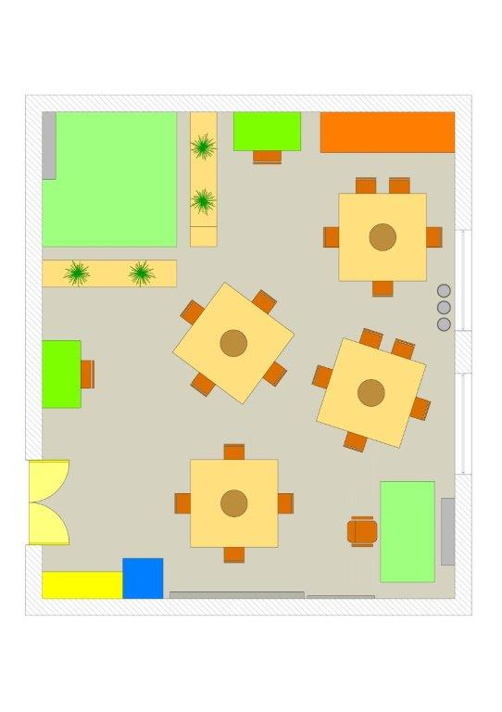
Piantina della classe 1 A (Scuola senza zaino)
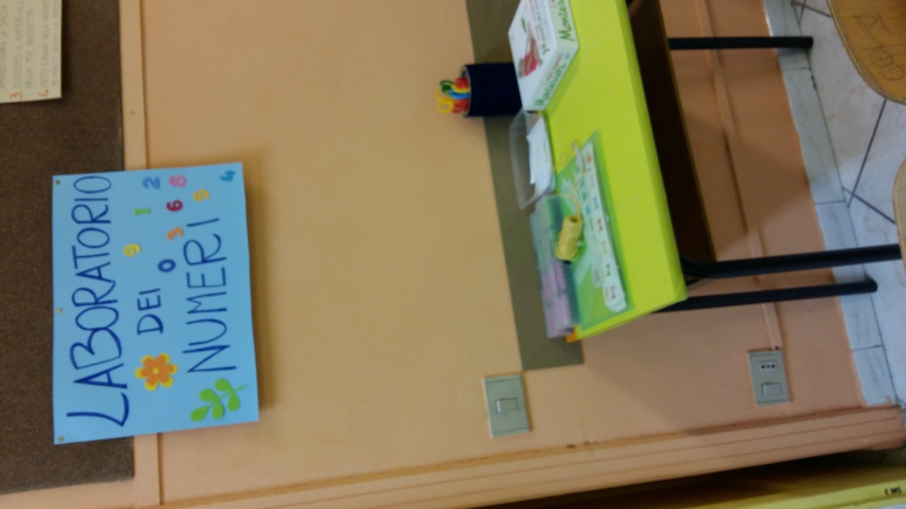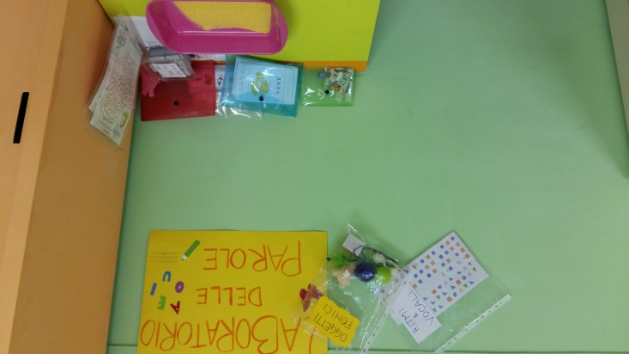
Spazio dedicato al laboratorio dei numeri Spazio dedicato al laboratorio delle parole
Ogni spazio è stato pensato, progettato e sistemato in base alla sua funzione per favorire ordine, praticità ed utilizzo responsabile di quanto è condiviso.
Le attività di inizio anno sono state incentrate sull’accoglienza degli alunni e sulla creazione di un gruppo classe. Provenendo infatti da più scuole dell’infanzia, i bambini hanno mostrato fin da subito l’esigenza di conoscersi, socializzare ed interagire nei vari momenti della giornata scolastica (nuova per tutti, nei tempi, nell’organizzazione e nei contenuti). Fondamentale è stato, e continua ad essere, il momento di inizio nell’agorà. Tutte le mattine, infatti, gli alunni si ritrovano in cerchio nell’apposito angolo, attaccano il proprio ritratto su un cartellone aggiungendo l’emoticon del proprio stato d’animo (felice, triste, arrabbiato) e spiegando il perché della loro scelta.
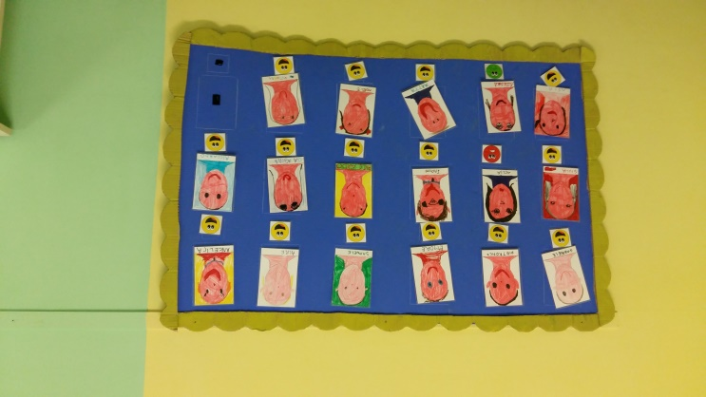 Appello ed emozioni

Definire un protocollo osservativo con tutto il team (modalità, tempi), CONOSCERE, OSSERVARE, VALUTARE (coinvolgere famiglia e servizi):
Svolgendo le attività previste nella progettazione della “Situazione osservativa iniziale”, le insegnanti hanno colto il bisogno primario di lavorare sull’ascolto e sulla corretta esecuzione degli incarichi settimanali.
Ad inizio anno, le insegnanti hanno illustrato agli alunni l’organizzazione della classe in isole con diversi ruoli da ricoprire per favorire ordine, pulizia, attenzione e collaborazione.
Ai quattro tavoli sono stati dati i nomi di altrettanti animali: isola del pappagallo, isola del granchio, isola della rana, isola del leone. Per favorire il riconoscimento del materiale, le insegnanti hanno decorato i rispettivi barattoli e contenitori con quattro colori: blu, rosso, verde e giallo. Ogni mese, gli alunni cambiano isola, mentre ogni settimana cambia l’incarico personale. In ogni isola c’è un responsabile del silenzio, uno dei materiali, uno della pulizia ed uno dell’aiuto dei compagni. Inoltre, ogni settimana si individua un responsabile del tono di voce a mensa ed un postino.
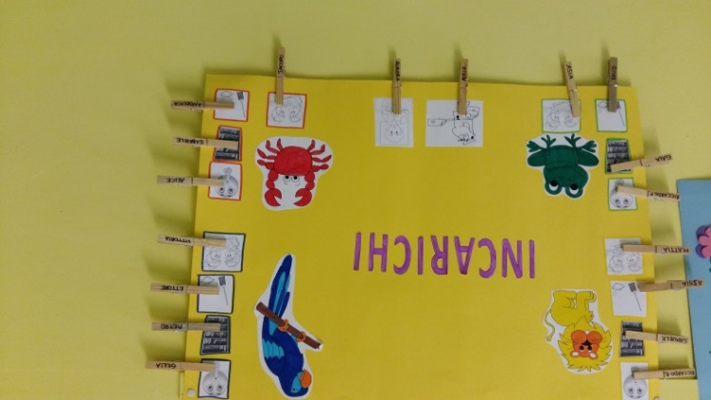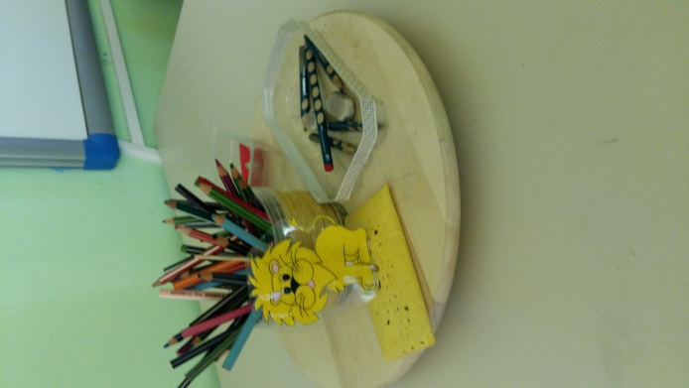
Cartellone con gli incarichi nelle quattro isole Esempio di materiale condiviso al centro dell’isola
Nel mettere in pratica tale organizzazione, le insegnanti hanno evidenziato l’esigenza di una pratica di rinforzo per premiare i comportamenti positivi, in modo tale da diffondere e potenziare gli atteggiamenti costruttivi. Inserirsi in una nuova organizzazione scolastica e in un nuovo contesto classe è un processo articolato e complesso, che richiede tempo e ripetizione di buone pratiche.
Proprio per dare significatività e rilevanza a quanto si svolge in classe, ogni decisione ed ogni attività viene anche spiegata ai genitori (con incontri, avvisi ed anche attraverso il Manuale della classe, altro elemento costitutivo della scuola senza zaino), condividendo così azioni ed intenti.
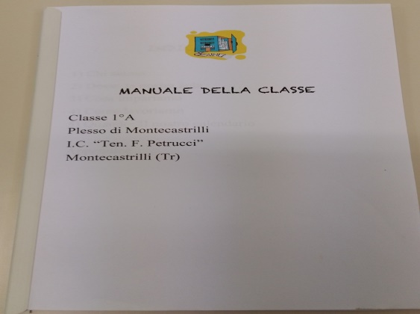
GLI 8 PASSI (programmare e agire):
- IL TEMPO SPECIALE, I TEMPI SPECIALI (lasciar prendere il comando e dare fiducia: definire attività per creare un clima positivo e tempi di attuazione):
- Pausa della ricreazione: dopo aver mangiato, gli alunni possono organizzare il tempo ricreativo come desiderano. Hanno a disposizione fogli, pennarelli, pastelli e matite per disegnare/colorare. I genitori hanno donato giochi da tavolo che sono a disposizione degli alunni per momenti ludici.
- Pausa dopo la mensa: dopo aver mangiato, se il tempo lo permette, gli alunni vengono portati nel giardino della scuola dove possono giocare liberamente.
- Quaderno della fantasia: ogni alunno ha un quaderno personale dove può disegnare, colorare, scrivere, durante le pause ricreative oppure dopo aver terminato le attività richieste dalle insegnanti.

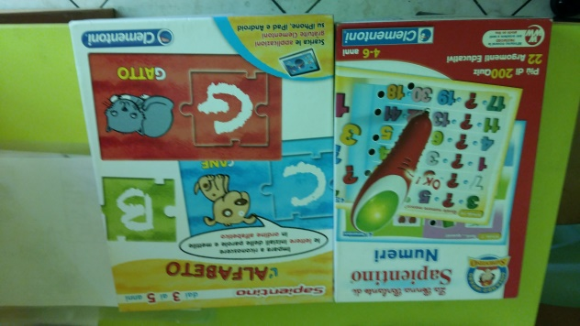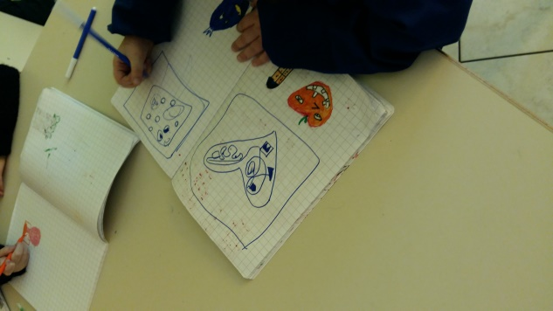
Giochi da tavolo Quaderno della fantasia

- LA LODE (definire i comportamenti da lodare, le modalità di farlo, definire piccoli ordini per responsabilizzare): le insegnanti utilizzano parole di lode per sottolineare un lavoro ben fatto o un particolare atteggiamento da premiare e scrivono note positive sul diario per condividere con la famiglia i successi dei bambini (buchetta ordinata, aiuto nei confronti dei compagni, impegno…).

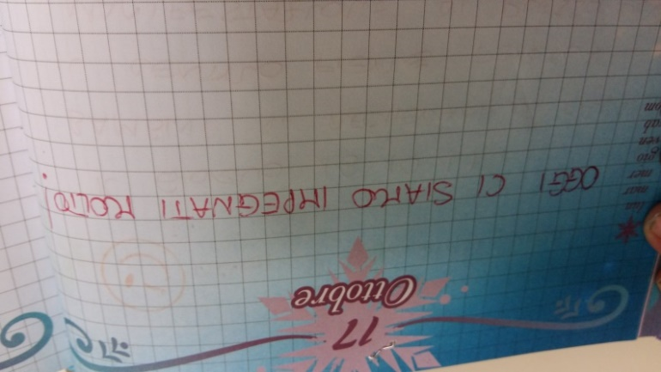
Esempio di nota positiva scritta sul diario
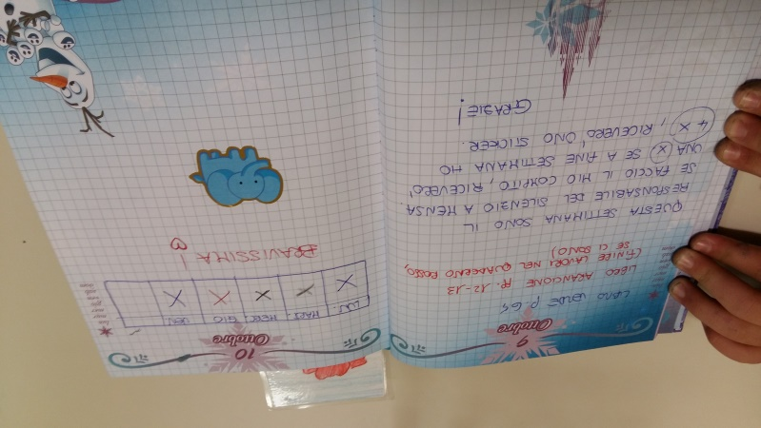
Esempio di sticker ottenuto come responsabile del tono di voce a mensa

- RICOMPENSE/RINFORZI (definire i rinforzi positivi: materiali, sociali, dinamici, simbolici): le insegnanti utilizzano dei piccoli timbri, tra i quali gli alunni possono scegliere quello che più gli piace, per sottolineare un lavoro ben fatto ed il completamento dell’attività richiesta.
Inoltre, una volta svolto il proprio compito, il bambino può scegliere tra attività ludico-didattiche presenti nei laboratori in classe, promuovendo così l’interesse e la motivazione personali.

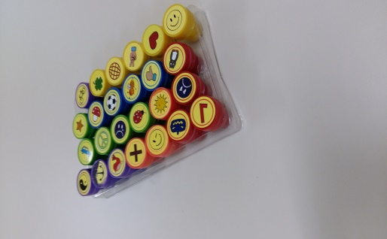 Timbri utilizzati dalle insegnanti

- TOKEN ECONOMY (strutturare una token economy di classe, definire i comportamenti bersaglio, scegliere i rinforzi, i premi di classe a breve, medio e lungo termine): la token economy di classe è stata strutturata partendo dal bisogno di lavorare su attenzione, ascolto e responsabilità. Si premiano infatti comportamenti positivi quali: il segnale del silenzio condiviso (mano sulla bocca e braccio alzato) in un momento di confusione, aiuto dei compagni, svolgimento del proprio incarico settimanale, responsabilità nella cura del materiale personale e condiviso. Il premio è una crocetta che l’insegnante mette su un apposito cartellone dal titolo “Uno per tutti, tutti per uno”. Al raggiungimento di tre crocette, il bambino riceve uno sticker sul diario quale riconoscimento individuale. Quando tutti gli alunni raggiungono dieci stickers, la classe riceve un premio collettivo (uscita didattica, passeggiata nel paese, visione di un film).

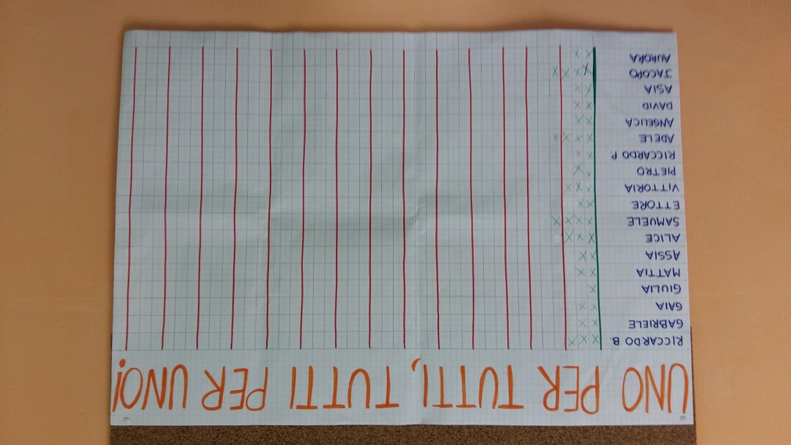
Cartellone relativo alla Token economy

- TIME OUT, IGNORARE PIANIFICATO, COSTO DELLA RISPOSTA (definire i comportamenti da ignorare e quelli da sanzionare, stabilire gradualità delle sanzioni, definire modalità di attuazione del time out): le insegnanti decidono di non inserire nella progettazione della token economy rinforzi negativi, vengono dunque non sanzionati comportamenti negativi, puntando a valorizzare e diffondere quelli positivi. Nel caso di atteggiamenti sbagliati, che determinano confusione e disordine durante attività significative (come tono di voce troppo alto a mensa, gioco con il cibo, disturbo dei compagni e/o delle insegnanti in momenti che richiedono attenzione e concentrazione…), si usano clessidre con diverse misurazioni di tempo incentivando momenti di riflessione personale e per favorire il ritorno alla calma.

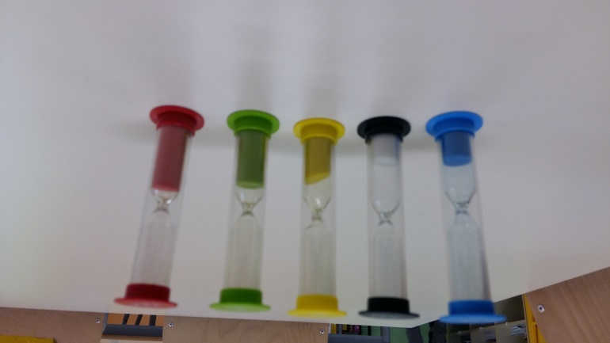 Clessidre (30 sec., 1-3-5-10 min.)

- CONTESTO PREVEDIBILE ED ORGANIZZATO (riflettere e comprendere) (definire attività di socio-affettività, regole condivise, contratto educativo, ruoli, routine): la scuola senza zaino valorizza l’importanza delle routine e il significato di ogni momento vissuto nella giornata scolastica. Come già detto, grande risonanza ha l’angolo dell’agorà, quale occasione di riflessione, condivisione e spiegazione del proprio stato d’animo, rispettando il turno di parola ed accogliendo quanto detto dagli altri. Altra attività strutturata è l’articolazione dei ruoli tra gli alunni, in modo tale che ognuno si senta responsabile e coinvolto in prima persona nella gestione accurata ed ordinata del contesto classe. Elemento centrale nella scuola senza zaino è la stesura delle Istruzioni Per l’Uso: si tratta di procedure che nascono dalla riflessione e dalla condivisione di buone pratiche per garantire il rispetto altrui e dell’intero contesto scolastico. Dall’inizio dell’anno, gradualmente, si porta avanti tale riflessione sulla corretta gestione di importanti momenti della vita quotidiana: ingresso/uscita, ordine in cui si muovono le isole nelle diverse attività, merenda, bagno ecc. Una volta stimolata la riflessione, si raccolgono le proposte degli alunni e si cerca di individuare la procedura condivisa articolandola in pochi punti cardine, che vengono trascritti in classe associandoli ad immagini (per facilitare l’esecuzione di quanto scritto).
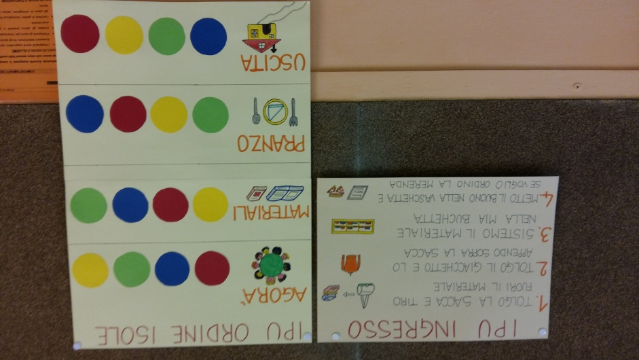
Esempi di Istruzioni Per l’Uso

- SCUOLA – FAMIGLIA (allearsi e condividere)(creare un’alleanza relazionale con la famiglia, definire modalità, es. nota funzionale): già dalla sistemazione e organizzazione dello spazio aula, fondamentale è stata la collaborazione dei genitori e la ferma volontà di creare, insieme agli altri soggetti coinvolti, un ambiente sereno ed accogliente per i loro figli. Dirigente ed insegnanti hanno favorito momenti di incontro con le famiglie per far conoscere la sperimentazione della scuola senza zaino e per creare una comunità unita nell’impegno e nella scambio reciproco. Si è creata così una rete che, puntando al bene ed al successo di ogni bambino a partire dal contesto scuola, si muove con decisioni condivise valorizzando le risorse a disposizione. Lo stesso Manuale della classe è un aiuto importante sia per chi lo redige, in quanto permette di riassumere ed esplicitare quanto si fa ogni giorno, sia per chi può consultarlo, in quanto è una sintesi dell’intero vissuto scolastico (spazi, momenti, materiali, routine). Gli stessi genitori si sono resi disponibili per realizzare in classe dei laboratori nel mese di Novembre: attività progettata poi con le insegnanti ed inserita nel progetto di plesso relativo a Cittadinanza e Costituzione. Si tratta di un momento importante, soprattutto nell’ottica della scuola senza zaino che valorizza il modello dell’artigiano (modeling), ovvero l’imparare vedendo fare.

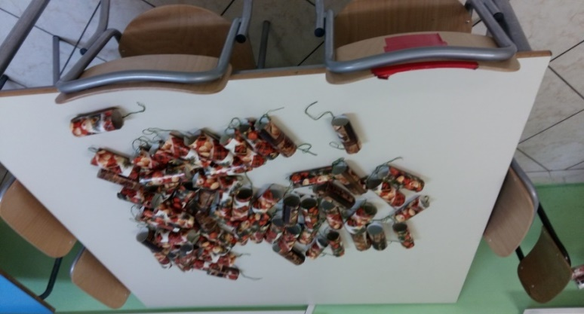
Laboratorio con i genitori per creare un calendario dell’Avvento artigianale

- PER UN FUTURO PIÙ LUMINOSO: REVISIONE (valutare con obiettività processi e risultati, rivedere i passi se necessario oppure gradualmente alleggerire l’intervento): le insegnanti, progettando il percorso di token economy e strutturando le altre attività relative alla classe senza zaino, si impegnano nell’ascolto costante degli alunni, dei loro bisogni, delle loro emozioni e di quanto emerge facendo. Il consuntivo della progettazione di classe, previsto a fine primo quadrimestre, sarà un importante momento di riflessione per analizzare l’agito e progettare le modalità di prosecuzione. Lo stesso andamento della token economy di classe, evidente visivamente anche attraverso il cartellone presente in aula, è sicuramente uno stimolo che permette costantemente di controllare quanto accade. Altrettanto utile è lo scambio di idee, emozioni e riflessioni che si verifica tra alunni e tra alunni ed insegnante ogni mattina nell’agorà. Si tratta di cogliere quanto emerge, spesso dettagli e sfumature che se valorizzati nel loro significato più profondo possono fare la differenza.

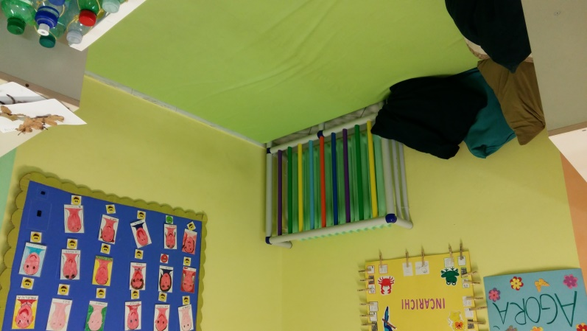
Spazio dedicato all’agorà

